Gouda, 8 mei 2020
Postex Nederland betrekt nieuw hoofdkantoor in Gouda
Postex Nederland heeft in het tweede kwartaal haar nieuwe hoofdvestiging in Gouda betrokken.
Het nieuwe hoofdkantoor van Postex is gevestigd op één van de meest centrale locaties van Gouda. Deze nieuwe kantoorlocatie vervangt de bestaande vestigingen in Amsterdam en Gouda.
Hiermee anticipeert Postex op de aanhoudende en sterke groei van haar activiteiten.

“Werk verandert en er worden steeds meer eisen gesteld aan gebouwen, locatie en bereikbaarheid. We zien het kantoor niet zozeer als een kantoor, maar meer als een centrale, snel met het OV te bereiken ontmoetingsplaats. We willen onze klanten en partners bij elkaar brengen en onze medewerkers een inspirerende werkomgeving bieden. De verhuizing past bij de verdere groei en professionalisering die we als organisatie doormaken”.
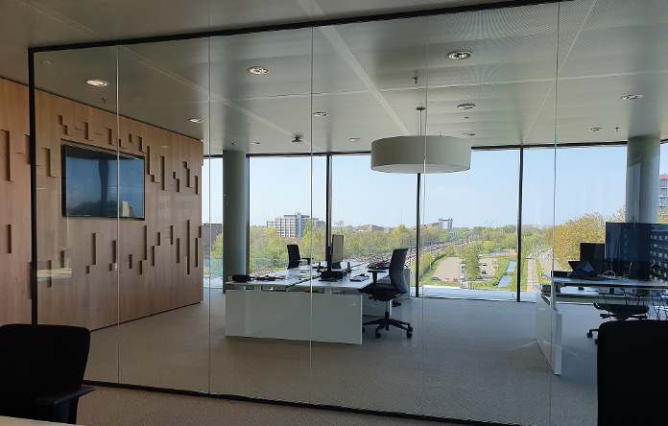
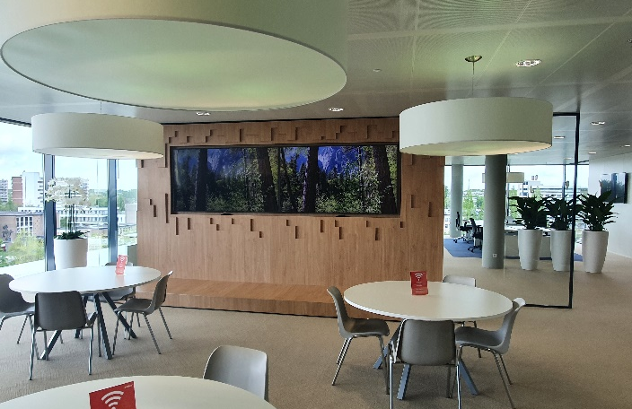

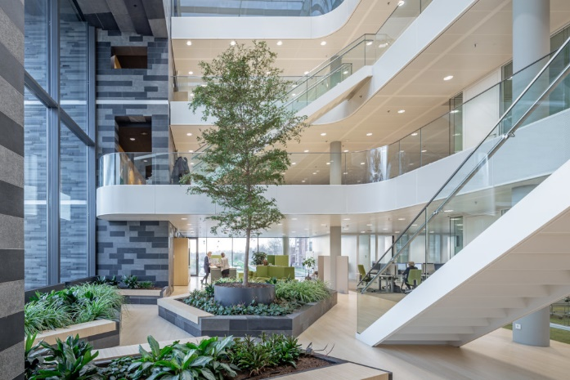
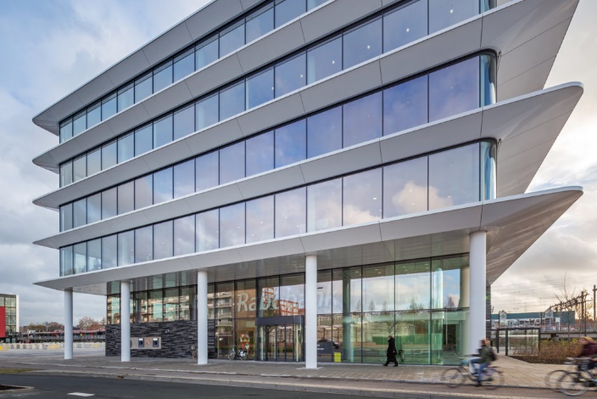

Het gehele kantoorgebouw is voorzien van de meest innovatieve technologie waarbij iedere werkplek is ingericht op basis van het FlexDesk-concept. Zo beschikt elke ruimte o.a. over moderne videoconferencing mogelijkheden.
Het kantoor is ontwikkeld met een hoge duurzaamheidsambitie en beschikt over een BREEAM-NL Excellent ontwerpcertificaat. Hiermee is een van de meest duurzame kantoorgebouwen in de regio Gouda gerealiseerd.

Nieuwe adresgegevens:
Postex Nederland B.V.
Burgemeester Jamessingel 41
2803 WV Gouda

